113-2杭特電子股份有限公司獎助學金線上申請流程
步驟一、下載申請表https://reurl.cc/eLQg47
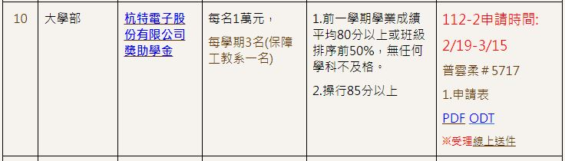
下載點
步驟二、填寫申請表
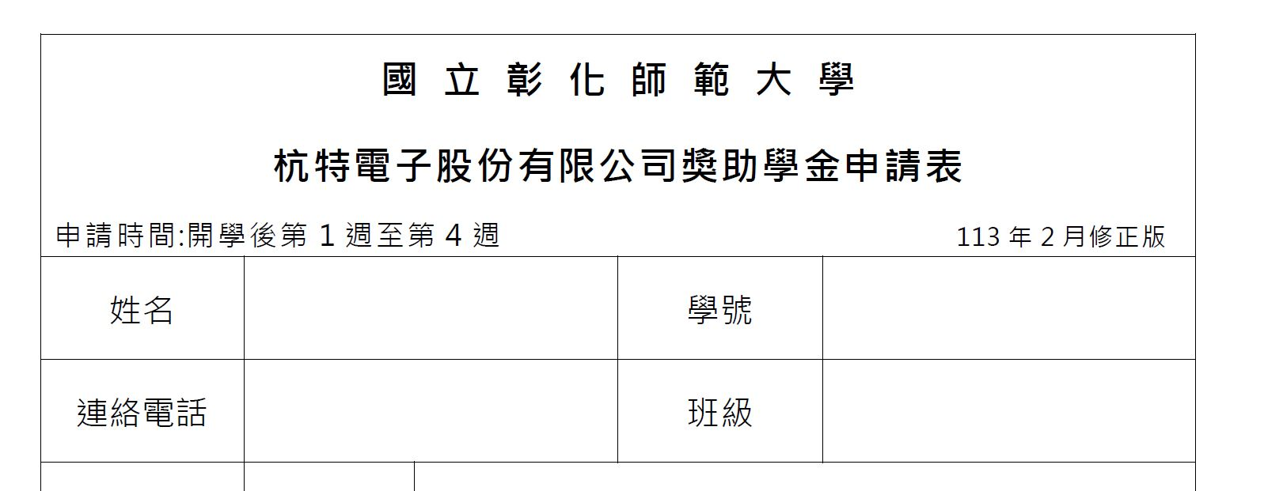
步驟三、附上113-1成績單
成績單申請方式:
1.親自到校申請含班級排名成績單(單學期)，不要附歷年成績單。
2.上學期寄到家中的成績單，掃描成PDF檔。

步驟四、以電子郵件傳送
電子郵件寄送(hosf@cc.ncue.edu.tw)附檔僅收pdf檔
信件主旨請寫:申請(獎助學金名稱)-姓名
※若應備文件不齊全，生輔組恕不受理。

